ZAŁĄCZNIK NR 1C

ściana południowa salki - zdjęcie nr 1

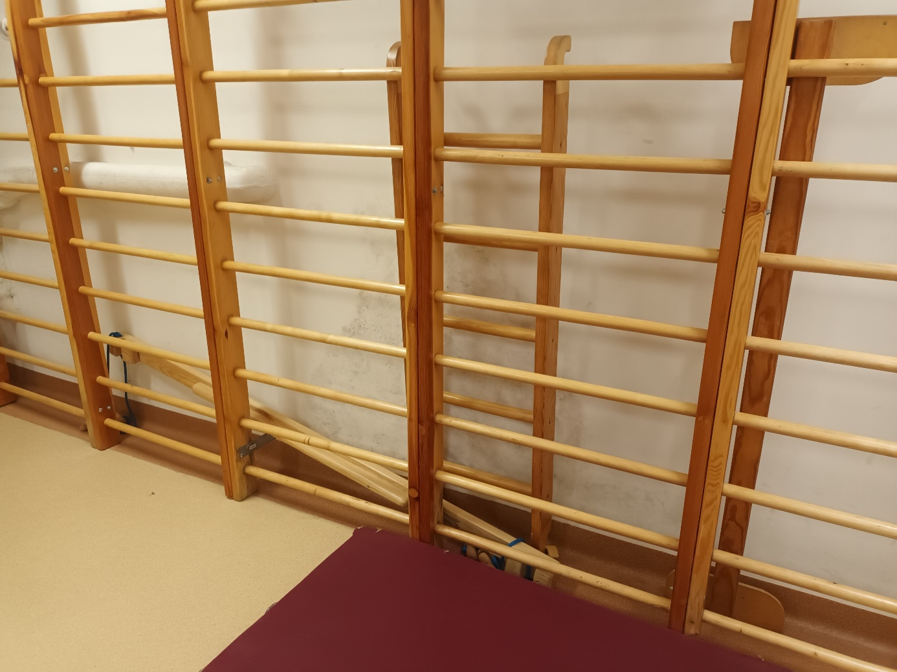

ściana południowa salki - zdjęcie nr 2

